Дисциплина «Управление ИТ-проектами»
Бакалавриат «Бизнес-информатика», 3 курс
2026/2027 учебный год
ОТЧЕТ ПО ГРУППОВОМУ ПРОЕКТУ
AI-копилот для операторов поддержки
финтех-сервиса «ФинСервис»
Выполнили:
Алимова Анастасия
Базанов Максим
Гусельникова Кристина
Долотин Артур
Суворов Максим
Преподаватель:
Архипова Т. А.
2026
Содержание
Введение 4
I. Исследование реализуемости проекта 5
1.1 Бизнес-проблема и исходные данные 5
1.2 Процесс и потребности пользователей 5
1.3 Сравнение вариантов решения 6
1.4 Проверка реализуемости по TELOS и SWOT 7
1.5 Целевая архитектура 7
1.6 Улучшение подсказок по решениям операторов 8
II. Определение экономической эффективности ИТ-проекта на этапе исследования реализуемости 9
2.1 Подход к расчету 9
2.2 Выгоды и эксплуатационные расходы 9
2.3 Денежные потоки и показатели эффективности 9
2.4 Сценарии и чувствительность 10
III. Инициация проекта и фиксация его основных параметров 12
3.1 Устав проекта 12
3.2 Ключевые показатели (KPI) проекта 13
3.3 Обоснование проектной модели 14
IV. Управление содержанием проекта 15
4.1 Описание содержания проекта 15
4.2 Иерархическая структура работ (WBS) 15
4.3 Пользовательские истории 16
4.4 Бэклог и приоритизация 17
4.5 Нефункциональные требования 18
4.6 Управление изменениями 19
V. Управление командой проекта 20
5.1 Состав команды и OBS 20
5.2 Матрица ответственности RACI 20
5.3 Развитие команды 21
VI. Календарное и ресурсное планирование проекта 22
6.1 Сетевой график и критический путь 22
6.2 Расписание проекта 23
6.3 Ресурсное планирование 24
6.4 Оценка неопределенности сроков 24
VII. Управление стоимостью проекта 25
7.1 Смета проекта 25
7.2 Бюджет и резервы 25
7.3 Контроль стоимости методом освоенного объема 26
VIII. Управление коммуникациями проекта 28
8.1 Заинтересованные стороны 28
8.2 План управления коммуникациями 28
8.3 Статус-отчет и эскалация 29
IX. Управление рисками проекта 30
9.1 План управления рисками 30
9.2 Реестр рисков 30
9.3 Управление качеством 32
9.4 План пилота и мониторинг 32
Заключение 34
Результаты проекта 34
Контрольный пример 34
Ожидаемые эффекты 35
Приемка и передача в эксплуатацию 35
Рекомендации 35
Библиографические источники 36
Приложения 38
Приложение А. Применение методов управления проектами 38

Введение
Служба поддержки платежного сервиса «ФинСервис» обрабатывает около 60 тысяч текстовых обращений в месяц. Значительная часть времени оператора уходит на поиск нужного регламента и проверку данных клиента в CRM. Новичку на это требуется еще больше времени, а сложные вопросы уходят на вторую линию поддержки.
Проект предлагает встроить в рабочее место оператора AI-копилот. Копилот определяет тему обращения, находит действующую статью базы знаний и готовит черновик ответа со ссылкой на источник. Оператор проверяет черновик, при необходимости исправляет его и сам отправляет ответ клиенту. Исправления операторов после проверки экспертом используются для улучшения подсказок.
Цель проекта: за 24 недели и в бюджете не более 12 млн руб. внедрить копилот для 60 операторов текстовой поддержки и подтвердить на пилоте снижение среднего времени обработки обращения (AHT) на 20% без потери качества ответов.
Задачи проекта:
- оценить реализуемость и экономическую эффективность решения;
- зафиксировать устав, KPI и модель жизненного цикла проекта;
- определить содержание работ, пользовательские истории и бэклог;
- спланировать команду, сроки, бюджет, коммуникации и риски;
- подготовить работающий прототип и контрольный пример.
Исходные данные (объем обращений, время обработки, ставки, показатели качества) являются оценками рабочей группы. На этапе инициации их сверяют с данными CRM и бюджета поддержки, после чего расчеты обновляются.
Структура отчета соответствует рекомендациям по групповым проектам [4]. В заключении приведены результаты проекта, контрольный пример работы прототипа и ожидаемые эффекты.

I. Исследование реализуемости проекта

1.1 Бизнес-проблема и исходные данные
Оператор работает одновременно с CRM, базой знаний и перепиской с клиентом. Статьи базы знаний существуют в нескольких версиях, часть правил известна только опытным сотрудникам. Основная причина потерь времени связана с доступностью знаний в момент ответа, скорость набора текста здесь вторична. Исходные параметры кейса приведены в таблице 1.
Таблица 1. Исходные параметры кейса
Параметр | Значение | Комментарий
Масштаб | 60 операторов, из них 20 в пилоте | Один сервис, текстовый канал
Объем обращений | 60 000 в месяц | Принят постоянным для расчетов
Среднее время обработки (AHT) | 8 минут | Без ожидания ответа клиента
Нагрузка | 8 000 часов в месяц | 60 000 * 8 / 60, это 50 ставок по 160 ч
Стоимость часа работы оператора | 1 000 руб. | Полная стоимость для компании
Качество | Удовлетворенность клиентов (CSAT) 85%, оценка качества ответов (QA) 90 из 100 | Уточняется до пилота
Эскалации на вторую линию | 18% обращений | В денежный эффект не включены
Обучение новичка | 20 рабочих дней | До самостоятельной работы
Ограничения | 24 недели, не более 12 млн руб. | Заданы спонсором

1.2 Процесс и потребности пользователей
Границы процесса описаны по модели SIPOC: поставщики (клиент, владельцы CRM и базы знаний), входы (обращение, данные клиента, статус операции, регламент), процесс обработки, выходы (ответ, закрытая карточка, решение об эскалации) и потребители (клиент, руководитель поддержки, служба качества). На рисунке 1 показан процесс до и после внедрения (AS-IS и TO-BE) в упрощенной нотации BPMN [25]. Копилот берет на себя поиск правил и подготовку черновика, проверка и отправка ответа остаются за оператором.
Потребности основных групп пользователей приведены в таблице 2.
Таблица 2. Потребности пользователей
Роль | Потребность | Признак полезности
Оператор | Быстро получить применимый ответ и проверить источник | Черновик и ссылка на статью в одной карточке
Старший оператор | Разбирать сложные случаи без повторного сбора фактов | В эскалацию передаются обращение, найденные факты и причина
Владелец знаний | Поддерживать статьи в актуальном виде | Видны сроки действия статей и конфликты между ними
Руководитель поддержки | Видеть влияние на скорость, качество и затраты | Есть сравнение пилотной и контрольной групп
Служба ИБ | Не допустить раскрытия чужих данных | Права доступа проверяются до поиска и запроса к модели

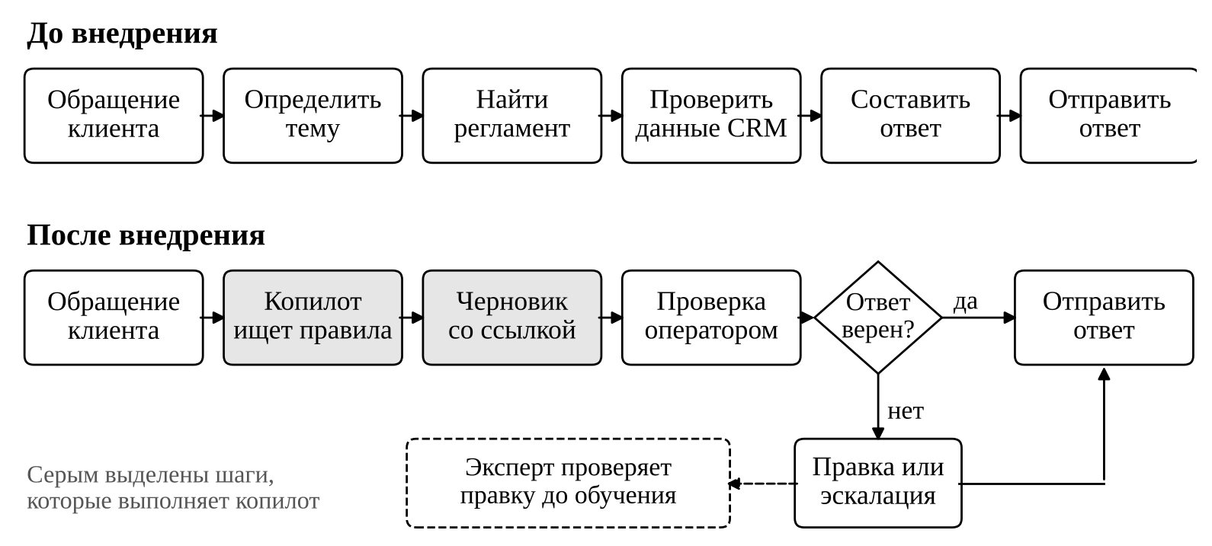
Рисунок 1. Обработка обращения до и после внедрения копилота
Для уточнения требований запланированы 8 интервью с операторами и руководителями смен, встречи с владельцами CRM, базы знаний и ИБ, наблюдение за 30 сессиями обработки и разметка 400 обращений (пакеты WBS 1.2.1 и 1.2.2). В интервью задаются вопросы о неприемлемом результате, например «Что помешает вам доверять подсказке?» [6].

1.3 Сравнение вариантов решения
Рассмотрены четыре варианта. A0: оставить процесс без изменений и обновить инструкции. A1: улучшить обычный поиск по базе знаний и обучение операторов. A2: подключить готовый внешний копилот. A3: создать собственный слой интеграции с поиском по базе знаний (RAG) и утвержденной языковой моделью внутри контура компании. В варианте A3 модель и поисковые компоненты берутся готовыми, а разрабатываются интеграция, интерфейс, правила доступа, оценка качества и обратная связь.
Для выбора применена взвешенная модель оценки [14]. Веса критериев в сумме дают 100%, оценка ставится по шкале от 1 (слабо) до 5 (сильно), итог равен сумме произведений веса на оценку (таблица 3).
Таблица 3. Взвешенная оценка вариантов
Критерий | Вес | A0 | A1 | A2 | A3
Контроль данных | 30% | 5 | 5 | 2 | 5
Соответствие процессу | 25% | 1 | 3 | 4 | 5
Скорость внедрения | 20% | 5 | 4 | 5 | 3
Стоимость владения | 15% | 5 | 4 | 3 | 3
Возможность улучшения | 10% | 1 | 2 | 3 | 5
Итоговый балл | 100% | 3,60 | 3,85 | 3,35 | 4,30

Выбран вариант A3. Он лучше других сохраняет контроль над клиентскими данными и позволяет управлять качеством подсказок. Вариант A1 остается запасным, если модель не пройдет испытания. Передача клиентских данных во внешний сервис без согласования ИБ запрещена независимо от баллов, поэтому вариант A2 возможен только при размещении модели в контуре компании.

1.4 Проверка реализуемости по TELOS и SWOT
По методике TELOS проверены пять направлений реализуемости (таблица 4). Положительный вывод по проекту возможен только при выполнении всех условий.
Таблица 4. Условия реализуемости по TELOS
Направление | Оценка | Условие продолжения
Техническое | Реализуемо при условии | CRM дает API для чтения статуса операции; поиск и модель проходят стендовые тесты; 95% подсказок (p95) готовятся не более чем за 5 секунд
Экономическое | Выгодно в базовом сценарии | NPV положителен; финансовая служба подтверждает, за счет каких статей будет получена экономия
Правовое | Требует согласования | Определены цели и сроки обработки персональных данных; получен допуск ИБ и юристов до пилота [23]
Операционное | Реализуемо при условии | Назначен владелец базы знаний; выделены 20 операторов для пилота и время экспертов
Календарное | В пределах ограничения | 22 календарные недели работ и 2 недели резерва, новогодние выходные учтены

SWOT-анализ дополняет TELOS. Сильные стороны: действующая служба поддержки, накопленная история решений, измеримый поток обращений. Слабые стороны: неоднородная база знаний и риск закрепить ошибки операторов при обучении. Возможности: рост объема обращений без пропорционального роста штата. Угрозы: утечка данных, неверные ответы о платежах, зависимость от поставщика модели. Слабые стороны и угрозы перенесены в реестр рисков (раздел IX) и в работы WBS: ревизию знаний, экспертную проверку примеров, защиту доступа и откат версий [13].

1.5 Целевая архитектура
Архитектура решения показана на рисунке 2. Оператор работает в привычной CRM. Сервер копилота получает обращение, проверяет права оператора, удаляет из текста лишние персональные данные и запрашивает поиск по базе знаний. Найденные фрагменты действующих статей передаются языковой модели, которая готовит черновик. Такой подход называется генерацией с опорой на поиск (RAG) [3]: модель отвечает на основе найденных документов, ее собственные параметры при этом не меняются.
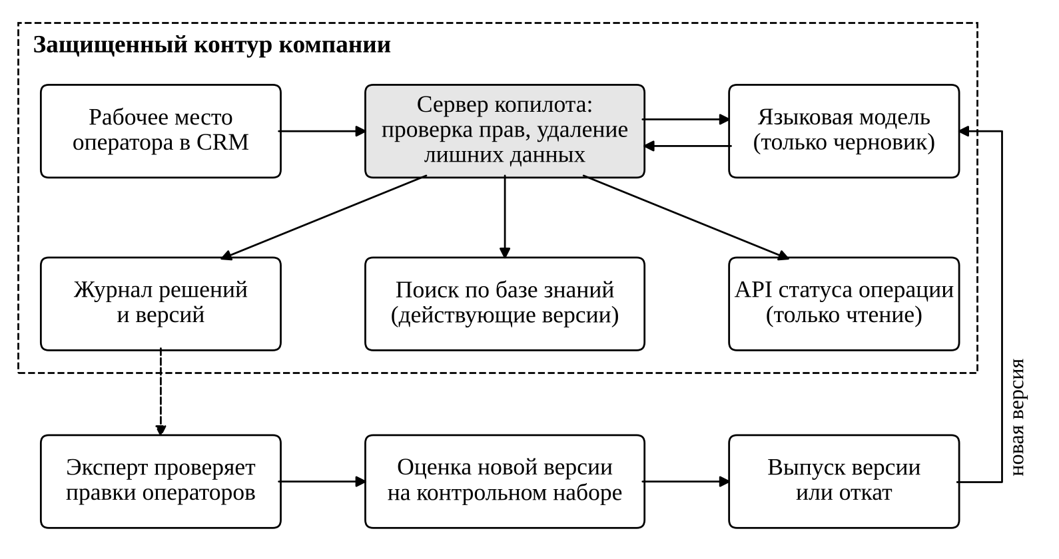
Рисунок 2. Архитектура AI-копилота
Статус операции сервер получает по отдельному API только для чтения и только для клиента из текущей сессии CRM. Модель не выбирает клиента, не меняет платежи и не имеет доступа к другим системам. Номера карт, коды подтверждения и пароли не попадают ни в запрос к модели, ни в обучающие примеры. Устаревшие статьи в поиск не попадают. Если подтвержденных сведений не хватает, копилот предлагает уточняющий вопрос или эскалацию.
Риски AI оцениваются по NIST AI RMF и профилю для генеративного AI [19; 20]: политика и роли, описание контекста и возможного вреда, измерение качества и безопасности, выпуск с мониторингом и откатом. Отдельно проверяются угрозы из списка OWASP для LLM-приложений: внедрение инструкций через текст клиента, раскрытие данных, отравление обучающих данных и избыточные полномочия модели [21].

1.6 Улучшение подсказок по решениям операторов
Система записывает, принял оператор черновик, исправил или отклонил его, вместе с причиной и версиями модели, промпта и базы знаний. Оператор тоже может ошибиться, поэтому исправление обезличивается и проверяется экспертом, и только подтвержденный пример попадает в проверенный набор данных.
В первом релизе подсказки улучшаются за счет обновления статей, правил маршрутизации, ранжирования поиска и шаблонов. Дообучение самой модели в проект не входит. Данные делятся на обучающую, валидационную и контрольную части по времени и по клиентам, настройка выполняется только на валидационной части. Каждая новая версия проверяется на закрытом контрольном наборе, сравнивается с предыдущей и при ухудшении качества или безопасности откатывается. На время пилота версии модели, промпта и базы знаний фиксируются.

II. Определение экономической эффективности ИТ-проекта на этапе исследования реализуемости

2.1 Подход к расчету
Эффективность оценена методом дисконтированных денежных потоков: рассчитаны NPV, индекс доходности PI, IRR, ROI и срок окупаемости, выполнены сценарный анализ и анализ чувствительности [1]. Горизонт расчета составляет три года эксплуатации, с 19.04.2027 по 18.04.2030. Инвестиции 12 млн руб. отнесены к моменту запуска (период 0), годовые потоки к концу каждого года. Ставка дисконтирования 20% задана спонсором как минимальная требуемая доходность. Налоги, амортизация, инфляция и остаточная стоимость не моделируются, поэтому перед закупками расчет уточняется по договорам.

2.2 Выгоды и эксплуатационные расходы
Снижение AHT на 20% высвобождает 1 600 часов работы операторов в месяц (таблица 5). В деньги переводятся только 55% этих часов: за счет отказа от сверхурочных, сокращения договоров с внешним подрядчиком и отказа от уже запланированного найма. Оставшиеся 45% (720 часов) дают дополнительную пропускную способность, примерно 6 750 обращений в месяц при AHT 6,4 минуты. Эта часть в денежный поток не включена. Сокращение эскалаций, ускорение обучения и рост CSAT тоже не оцениваются в деньгах, чтобы не учесть один эффект дважды.
Таблица 5. Расчет денежной выгоды
Показатель | Расчет | Результат
Нагрузка до внедрения | 60 000 * 8 / 60 | 8 000 ч в месяц
Высвобождаемое время | 8 000 * 20% | 1 600 ч в месяц
Часть, переводимая в деньги | 1 600 * 55% | 880 ч в месяц
Денежная выгода в месяц | 880 * 1 000 руб. | 0,88 млн руб.
Денежная выгода в год при полном эффекте | 0,88 * 12 | 10,56 млн руб.

Дополнительные эксплуатационные расходы (OPEX) составляют 2,4 млн руб. в год: вызовы языковой модели 0,84 млн, инфраструктура 0,36 млн, техническая поддержка 0,72 млн, поддержка базы знаний и оценка качества 0,30 млн, аудит ИБ 0,18 млн. Зарплата операторов в OPEX не входит, ее снижение уже учтено в выгоде.

2.3 Денежные потоки и показатели эффективности
Эффект набирается постепенно. В первые шесть месяцев после запуска он составляет 25%, 40%, 55%, 70%, 80% и 90% от полного, с седьмого месяца 100%. В среднем за первый год это 80%, со второго года эффект принят полным (таблица 6).
Таблица 6. Денежные потоки, млн руб.
Период | Выгода | OPEX | Чистый поток | Дисконтированный поток
0 (запуск) | 0 | 0 | -12,000 | -12,000
Год 1 | 8,448 | 2,400 | 6,048 | 5,040
Год 2 | 10,560 | 2,400 | 8,160 | 5,667
Год 3 | 10,560 | 2,400 | 8,160 | 4,722
Итого | 29,568 | 7,200 | 10,368 | 3,429

Чистая приведенная стоимость равна сумме дисконтированных чистых потоков за вычетом инвестиций:
NPV = -12 + 6,048 / 1,2 + 8,160 / 1,2² + 8,160 / 1,2³ = 3,429 млн руб.
Индекс доходности PI = 15,429 / 12 = 1,29. IRR равна 36,6%, что выше ставки 20%. ROI за три года без дисконтирования составляет (22,368 - 12) / 12 = 86,4%. Простой срок окупаемости: после первого года остается вернуть 5,952 млн руб., чистый поток второго года равен 0,68 млн руб. в месяц, поэтому окупаемость наступает через 12 + 5,952 / 0,68 = 20,75 месяца после запуска, в январе 2029 года. Дисконтированный срок окупаемости равен 2,27 года.
В инвестиции включен весь бюджет 12 млн руб. вместе с управленческим резервом. Если резерв не понадобится, NPV вырастет до 4,429 млн руб.

2.4 Сценарии и чувствительность
Таблица 7. Сценарии экономической эффективности (базовый сценарий соответствует таблице 6)
Параметр | Неблагоприятный | Базовый | Благоприятный
Обращений в месяц | 54 000 | 60 000 | 66 000
Снижение AHT | 15% | 20% | 25%
Доля часов, переводимых в деньги | 45% | 55% | 65%
Эффект в первый год | 70% | 80% | 85%
Эффект со второго года | 90% | 100% | 100%
OPEX, млн руб. в год | 2,7 | 2,4 | 2,4
Чистый поток года 1, млн руб. | 1,382 | 6,048 | 12,186
Чистый поток лет 2 и 3, млн руб. | 2,549 | 8,160 | 14,760
NPV, млн руб. | -7,603 | 3,429 | 16,947
PI | 0,37 | 1,29 | 2,41

Вероятности сценариев не назначались, так как для них нет данных. В неблагоприятном сценарии проект не окупается за три года, поэтому решение о подключении всех операторов принимается только по итогам пилота на контрольной точке КТ3. Влияние отдельных параметров показано в таблице 8.
Таблица 8. Чувствительность NPV к отдельным параметрам
Параметр | Значения | NPV, млн руб.
Денежная выгода (снижение AHT или доля монетизации) | -20% / база / +20% | -0,668 / 3,429 / 7,526
Обращений в месяц | 54 000 / 60 000 / 66 000 | 1,380 / 3,429 / 5,477
OPEX, млн руб. в год | 1,92 / 2,40 / 2,88 | 4,440 / 3,429 / 2,418
Инвестиции, млн руб. | 10,8 / 12,0 / 13,2 | 4,629 / 3,429 / 2,229
Ставка дисконтирования | 15% / 20% / 25% | 4,795 / 3,429 / 2,239

В каждой строке меняется один параметр. Инвестиции 13,2 млн руб. выходят за лимит устава и показаны только для проверки устойчивости. NPV равен нулю при доле монетизации 45,8%, снижении AHT на 16,7% или объеме около 49 960 обращений в месяц. Поэтому пилот должен подтвердить снижение AHT, а финансовая служба заранее согласовать, как экономия попадет в бюджет.

III. Инициация проекта и фиксация его основных параметров

3.1 Устав проекта
Устав составлен по шаблону из 10 разделов [5] и приведен в таблице 9.
Таблица 9. Устав проекта
Раздел | Содержание
1. Название и обоснование | AI-копилот для операторов поддержки «ФинСервис». Обоснование: сократить время поиска правил и сделать знания экспертов доступными всем операторам.
2. Цель | К 18.04.2027 внедрить копилот для 60 операторов и подтвердить на пилоте снижение AHT с 8,0 до 6,4 минуты без ухудшения качества и безопасности.
3. Спонсор и заинтересованные стороны | Спонсор: директор по операциям. Владелец процесса и выгод: руководитель поддержки. Владелец продукта назначается от службы поддержки. Согласующие: служба ИБ, владелец данных, владелец CRM, финансовая служба.
4. Результаты | Рабочее место с подсказками, индекс действующих знаний, интеграция с CRM, контур обратной связи, протоколы испытаний и пилота, обученные операторы, передача в эксплуатацию.
5. Границы | Входит: один сервис, текстовый канал, пять основных тем обращений, пилот на 20 операторах и подключение всех 60. Не входит: голосовой канал, автоматическая отправка ответов, изменение платежей, антифрод, инвестиционные советы, дообучение модели.
6. Сроки и вехи | 02.11.2026-18.04.2027 (24 недели), контрольные точки КТ0-КТ4 (раздел VI), новогодние выходные 28.12.2026-10.01.2027.
7. Бюджет | Не более 12 млн руб., из них базовый бюджет 11 млн руб. и управленческий резерв 1 млн руб. OPEX после запуска 2,4 млн руб. в год.
8. Критерии успеха | Приемочные тесты пройдены, открытых критических дефектов нет, KPI пилота достигнуты, план получения экономии согласован, эксплуатация приняла систему.
9. Допущения и риски | Доступны API CRM, источники знаний, эксперты и утвержденная модель. Основные риски: неполные знания, задержка API, недостаточное качество ответов, утечка данных, низкое использование подсказок (раздел IX).
10. Полномочия | Руководитель проекта распоряжается утвержденными ресурсами и резервом на риски, владелец продукта управляет приоритетами бэклога. Изменения срока, бюджета и содержания утверждает совет по изменениям со спонсором. Служба ИБ может остановить релиз при критическом нарушении.

3.2 Ключевые показатели (KPI) проекта
KPI сформулированы по правилу SMART: у каждого показателя есть базовое значение, цель, способ и срок измерения и владелец (таблица 10). Первые три показателя относятся к результату проекта, остальные к результату продукта на пилоте.
Таблица 10. KPI проекта
Показатель | База и цель | Как и когда измеряется | Владелец
Срок | Ввод в эксплуатацию не позднее 18.04.2027 | Вехи графика, еженедельно | Руководитель проекта
Бюджет | Не более 12,0 млн руб., прогноз в пределах 11,0 млн руб. | Финансовый реестр, EVM ежемесячно | Руководитель проекта
Качество поставки | 0 открытых критических дефектов на КТ4, все Must-требования приняты | Протокол испытаний | QA-лидер
AHT | С 8,0 до 6,4 мин (минус 20%) | Данные CRM, пилотная группа против контрольной, к 14.03.2027 | Аналитик поддержки
Оценка качества ответов (QA) | С 90 до не менее 95 баллов из 100 | Слепая оценка выборки ответов на пилоте | QA-лидер
CSAT | Не ниже контрольной группы более чем на 2 п.п. (база 85%) | Одинаковый опрос в обеих группах | Руководитель поддержки
Обоснованность черновиков | Не менее 95% без неподтвержденных утверждений | Контрольный набор 400 обращений, до КТ2 | Владелец знаний
Безопасность | 0 критических нарушений | 100 негативных сценариев доступа и утечки, до КТ2 | Служба ИБ
Скорость подсказки | p95 не более 5 секунд | Нагрузочный тест, серверные метки времени | DevOps-инженер
Использование | Не менее 7 из 10 операторов пилотной группы еженедельно | Журнал событий, пилот | Владелец продукта

Сокращение эскалаций (с 18% до 14%), сокращение обучения новичка (с 20 до 14 рабочих дней) и фактическая экономия проверяются после завершения проекта по плану обзора выгод (таблица 34). Отсутствие нарушений на конечном наборе тестов не доказывает отсутствие риска, поэтому мониторинг безопасности продолжается в эксплуатации.

3.3 Обоснование проектной модели
Модель жизненного цикла выбрана по алгоритму из семинара 7 [10]: составлена таблица критериев, для каждого критерия определен подходящий подход, затем выбрана модель с наибольшим совпадением по важным критериям (таблица 11).
Таблица 11. Выбор модели жизненного цикла
Критерий | Ситуация в проекте | Подходящий подход
Требования | Рамки и требования безопасности фиксированы, полезность подсказок выясняется в ходе работы | Каскадный для рамок, гибкий для функций
Цена ошибки | Высокая: неверный ответ о платеже или утечка данных | Этапы с обязательными испытаниями (V-модель)
Команда | Около 12 ролей в двух рабочих группах | Scrum
Релизы и обратная связь | Демонстрации операторам каждые 2 недели, пилот через 15 недель | Гибкий
Бюджет и срок | Фиксированный лимит 12 млн руб. и дата 18.04.2027 | Каскадный
Участие заказчика | Служба поддержки доступна для регулярных демонстраций | Гибкий

Критерии разделились, поэтому выбрана гибридная модель Water-Scrum-Fall. Срок, бюджет, допуски и приемка управляются через контрольные точки КТ0-КТ4. Функции разрабатываются двухнедельными спринтами по Scrum с владельцем продукта от службы поддержки [18]. Очередь статей базы знаний и дефектов ведется на Kanban-доске. Выпуск версий и мониторинг строятся на практиках DevOps и MLOps: каждая версия модели, промпта и базы знаний фиксируется и может быть откатана.
На каждой контрольной точке (таблица 21) принимается одно из решений: продолжить, исправить в пределах резерва или остановить. Неудачный пилот не является поводом выпустить систему ради соблюдения даты.

IV. Управление содержанием проекта

4.1 Описание содержания проекта
Описание содержания (Scope Statement) составлено по шести разделам [7] и детализирует границы устава (таблица 12).
Таблица 12. Описание содержания проекта
Раздел | Содержание
Описание продукта | Копилот в рабочем месте оператора: определяет тему обращения, находит действующую статью, готовит черновик со ссылкой, сохраняет решение оператора.
Результаты | Требования и базовые KPI; архитектура и модель угроз; проверенная база знаний и индекс; сервис черновиков; интеграция с CRM; контур обратной связи и откат версий; протоколы испытаний и пилота; обученные операторы; пакет передачи в эксплуатацию.
Критерии приемки | Тесты из таблицы 15 пройдены, KPI пилота из таблицы 10 достигнуты, открытых критических дефектов нет.
Границы | Входят 5 тем: задержка платежа, двойное списание, возврат, вход в аккаунт, тарифы. Не входят: голосовой канал, автоматическая отправка, изменение платежей, антифрод, дообучение модели.
Допущения | API CRM будет согласован к 06.12.2026; эксперты поддержки выделяют до 40 часов в неделю.
Ограничения | 24 недели, 12 млн руб., требования ИБ и закона о персональных данных.

4.2 Иерархическая структура работ (WBS)
WBS построена по результатам и имеет три уровня: проект, шесть крупных результатов и пакеты работ (таблица 13). Соблюдено правило 100%: сумма стоимостей элементов второго уровня равна стоимости проекта 9,9 млн руб. без резервов, ни одна работа не учтена дважды [7]. Управление проектом выделено в элемент 1.1 с конкретными результатами: устав и планы, отчеты, итоговый отчет о закрытии. Буквы в последнем столбце связывают пакеты с работами сетевого графика.
Таблица 13. WBS проекта
Код | Элемент WBS | Доля, % | Млн руб. | Ответственный | Работа
1 | AI-копилот поддержки | 100 | 9,900 | Руководитель проекта | A-K
1.1 | Управление проектом | 9,6 | 0,951 | Руководитель проекта
1.1.1 | Устав и базовые планы |  |  | Руководитель проекта | A
1.1.2 | Отчетность и управление изменениями |  |  | Руководитель проекта | весь срок
1.1.3 | Закрытие проекта |  |  | Руководитель проекта | K
1.2 | Анализ и проектирование | 18,4 | 1,824 | Бизнес-аналитик
1.2.1 | Требования, процесс и базовые KPI |  |  | Бизнес-аналитик | B
1.2.2 | Аудит и выборка данных |  |  | Инженер данных | C
1.2.3 | Архитектура, интерфейс, модель угроз |  |  | Архитектор | D
1.3 | База знаний и поиск | 13,6 | 1,344 | Специалист по знаниям
1.3.1 | Ревизия и разметка статей |  |  | Специалист по знаниям | E
1.3.2 | Индекс и поиск по знаниям |  |  | ML-инженер | E
1.4 | AI-сервис и интеграции | 28,3 | 2,806 | ML-инженер
1.4.1 | Сервис черновиков ответа |  |  | ML-инженер | F
1.4.2 | Обратная связь, версии и откат |  |  | ML-инженер | F
1.4.3 | Интеграция с CRM и рабочее место |  |  | Backend-разработчик | G
1.5 | Испытания и пилот | 19,3 | 1,910 | QA-лидер
1.5.1 | Комплексные испытания и проверка ИБ |  |  | QA-лидер | H
1.5.2 | Контролируемый пилот |  |  | Владелец продукта | I
1.6 | Внедрение и передача | 10,8 | 1,065 | Владелец продукта
1.6.1 | Обучение операторов |  |  | Специалист по обучению | L
1.6.2 | Подключение 60 операторов |  |  | Владелец продукта | J
1.6.3 | Передача в эксплуатацию |  |  | DevOps-инженер | K

Структура проверена по правилам из семинара 6 [9]: на втором уровне шесть элементов, глубина три уровня, элементы одного уровня сопоставимы по объему. Пакеты работ далеких этапов (подключение 60 операторов, передача) детализируются ближе к их началу.

4.3 Пользовательские истории
Функциональные требования записаны как пользовательские истории с критериями приемки в формате Given/When/Then (Дано/Когда/Тогда), формулировки требований учитывают стандарт ISO/IEC/IEEE 29148 [24]. Истории приведены в таблице 14.
Таблица 14. Пользовательские истории
ID | История | Критерий приемки
US01 | Как оператор, я хочу получить черновик со ссылкой на действующую статью, чтобы быстро проверить правило | Дано: обращение о задержке платежа. Когда: оператор открывает обращение. Тогда: показаны тема, черновик и действующая статья; черновик не обещает срок, не подтвержденный данными
US02 | Как оператор, я хочу исправить черновик, чтобы учесть особенности клиента | Дано: черновик. Когда: оператор правит и принимает ответ. Тогда: сохранены исходный и итоговый текст, причина и версии; отправка выполняется только действием оператора
US03 | Как старший оператор, я хочу проверять предложенные примеры, чтобы ошибка не попала в обучение | Дано: пример в очереди. Когда: эксперт его отклоняет. Тогда: текущая версия не меняется. Если эксперт подтверждает и версия проходит оценку, пример входит в новую версию, откат сохраняется
US04 | Как владелец знаний, я хочу исключать устаревшие статьи, чтобы копилот не советовал старые правила | Дано: статья со сроком действия в прошлом. Когда: выполняется поиск. Тогда: статья не используется. При конфликте двух действующих статей копилот предлагает эскалацию
US05 | Как сотрудник ИБ, я хочу блокировать запросы чужих данных, чтобы защитить клиентов | Дано: оператор работает с клиентом A. Когда: текст обращения просит данные клиента B. Тогда: сервер отказывает до чтения данных, событие записывается в журнал
US06 | Как руководитель поддержки, я хочу получить сравнимые результаты пилота, чтобы решить вопрос о расширении | Дано: пилотная и контрольная группы. Когда: пилот завершен. Тогда: доступны AHT, QA, CSAT, состав обращений и список нарушений

4.4 Бэклог и приоритизация
Бэклог первого релиза приоритизирован по MoSCoW [14]. В группу Must вошли функции, без которых пилот запускать нельзя: ссылки на источники, подтверждение оператором, проверка прав, журнал, отказ от ответа при нехватке данных, экспертная проверка обратной связи и отчет пилота. Требования безопасности не сравниваются с удобством по баллам. Бэклог одновременно служит матрицей прослеживаемости: каждая запись связана с историей, пакетом WBS и тестом приемки (таблица 15).
Таблица 15. Бэклог и прослеживаемость требований
ID | Элемент бэклога | MoSCoW | История | WBS | Тест приемки
BL01 | Поиск только по действующим статьям, ссылка на источник | Must | US01, US04 | 1.3.2 | T01: полнота поиска в первых 5 результатах не менее 90%; T03: устаревшие статьи исключены
BL02 | Черновик ответа и отказ при нехватке данных | Must | US01 | 1.4.1 | T01: не менее 95% черновиков без неподтвержденных утверждений; T06: неизвестный запрос ведет к уточнению
BL03 | Единый вход (SSO) и чтение статуса операции из CRM | Must | US05 | 1.4.3 | T02: проверка прав; T04: запрет чужих данных
BL04 | Правка, принятие и отклонение черновика | Must | US02 | 1.4.3 | T05: решение и причина записаны
BL05 | Очередь экспертной проверки и выпуск версий | Must | US03 | 1.4.2 | T07: пример без подтверждения не меняет версию; T08: откат не более 15 минут
BL06 | Журнал событий и ручной режим при сбое | Must | US05 | 1.4.2 | T09: нагрузка и отказ модели; T10: аудит и восстановление
BL07 | Отчет пилота со сравнением групп | Must | US06 | 1.5.2 | P01: сравнимые данные по AHT, QA и CSAT
BL08 | Краткое резюме длинного обращения | Should | US01 | 1.4.1 | Ключевые факты сохранены
BL09 | Настройка тона ответа | Should | US02 | 1.4.3 | Факты и обязательные фразы не меняются
BL10 | Подсказки наставника по сложным случаям | Could | US03 | 1.4.1 | Только после выполнения Must
BL11 | Голосовой канал и автоматическая отправка | Won't |  |  | Отдельный проект

Для необязательных функций порядок определен двумя методами, RICE и WSJF, как рекомендовано в семинаре 11 [14] (таблица 16). В RICE охват равен числу обращений в месяц, влияние оценивается по шкале 3, 2, 1, 0,5 и 0,25, уверенность по шкале 100%, 80% и 50%, трудозатраты указаны в человеко-месяцах. Резюме нужно только длинным обращениям, их около 12 тысяч в месяц. В WSJF стоимость задержки равна сумме ценности для бизнеса, срочности и снижения рисков, размер работы задан в относительных единицах.
Таблица 16. Приоритизация необязательных функций
Функция | Данные RICE | RICE | Данные WSJF | WSJF
Резюме обращения | 12 000 * 1 * 80% / 1 | 9 600 | (5 + 3 + 3) / 2 | 5,5
Настройка тона | 30 000 * 0,25 * 80% / 1 | 6 000 | (3 + 2 + 1) / 2 | 3,0
Наставник по сложным случаям | 5 000 * 1 * 50% / 1,5 | 1 667 | (6 + 2 + 6) / 4 | 3,5

Оба метода ставят резюме обращения на первое место, это устойчивый результат. На втором месте методы расходятся: RICE выше оценивает настройку тона из-за большого охвата, WSJF выше оценивает наставника, потому что он снижает зависимость от экспертов и число эскалаций. Решение: резюме обращения делается первым после всех Must-функций, если сохраняются срок и бюджет. Порядок настройки тона и наставника определяется после пилота по фактической доле эскалаций.

4.5 Нефункциональные требования
Нефункциональные требования и способы их проверки приведены в таблице 17.
Таблица 17. Нефункциональные требования
ID | Требование | Как проверяется
NFR01 | Время подсказки p95 не более 5 секунд | 30 одновременных запросов в течение часа, не менее 600 запросов; учитываются все запросы, включая ошибки и таймауты
NFR02 | Доступность не менее 99,5% в месяц | Мониторинг; при сбое оператор работает в обычном режиме без подсказок
NFR03 | Изоляция данных клиентов и секретов | 100 негативных сценариев (по 25 на доступ, запрещенные данные, внедрение инструкций, конфликт источников), 0 критических нарушений
NFR04 | Полнота журнала | 100% принятых и измененных подсказок связаны с оператором и версиями
NFR05 | Восстановление после сбоя | Время восстановления не более 1 часа, потеря журнала не более 15 минут, проверка на стенде
NFR06 | Удобство работы | Все действия доступны с клавиатуры; 8 из 10 операторов выполняют основной сценарий без помощи

Сроки хранения данных утверждает владелец данных до их загрузки. В проекте предложено хранить обезличенные примеры 90 дней, технический журнал 180 дней. Удаление распространяется на индекс, очередь примеров и резервные копии [23].

4.6 Управление изменениями
Любое изменение утвержденного содержания, срока или бюджета оформляется письменным запросом и проходит анализ влияния на объем, срок, стоимость, качество и риски [16]. Анализ влияния готовит руководитель проекта вместе с исполнителями работ, чтобы оценка не зависела от инициатора запроса. Полномочия по решениям заданы заранее:
- руководитель проекта решает сам, если прямые затраты до 0,1 млн руб. и не меняются содержание, критерии приемки и даты вех; накопительный лимит 0,3 млн руб. за квартал;
- совет по изменениям (спонсор, владелец продукта, руководитель проекта, архитектор, представитель ИБ) решает при затратах от 0,1 до 0,5 млн руб. или при любом изменении содержания и критериев приемки;
- спонсор решает при затратах свыше 0,5 млн руб., переносе вехи, изменении общего бюджета или использовании управленческого резерва;
- при продолжающемся ущербе, например при подозрении на утечку данных, служба ИБ, руководитель проекта и руководитель поддержки сразу отключают сценарий, а решение рассматривается на ближайшем совете.
Пример. Запрос CR01: добавить голосовой канал в текущий релиз. Ожидаемая дополнительная выгода B = 3,0 млн руб. за три года, вероятность ее получения P = 0,6. Прямые затраты C = 1,2 млн руб., потери от сдвига запуска на 3 недели D = 0,5 млн руб. (чистый поток после запуска около 0,16 млн руб. в неделю), ожидаемые потери от новых рисков R = 0,3 млн руб. Чистая ценность изменения NV = P * B - (C + D + R) = 0,6 * 3,0 - 2,0 = -0,2 млн руб. Критическая вероятность P* = 2,0 / 3,0 = 67%. Изменение невыгодно, а его затраты выше порога совета и требуют решения спонсора. Запрос отклонен и перенесен в бэклог следующего релиза.

V. Управление командой проекта

5.1 Состав команды и OBS
Распределение работы над проектом между участниками группы приведено в таблице 18.
Таблица 18. Роли участников группы
Участник | Роль | Зона ответственности
Алимова Анастасия | Руководитель проекта | Устав, коммуникации, риски, согласованность отчета
Базанов Максим | Архитектор решения | Архитектура AI, контур обучения, прототип
Гусельникова Кристина | Бизнес-аналитик | Процесс, требования, истории, KPI
Долотин Артур | Планирование и интеграции | WBS, сетевой график, ресурсы, передача в эксплуатацию
Суворов Максим | Экономика и качество | Финансовая модель, бюджет, испытания, отчетность

Для реализации в компании нужна производственная команда, ее организационная структура (OBS) показана на рисунке 3. Спонсор отвечает за финансирование и ключевые решения, руководитель проекта координирует две рабочие группы. Группа «Продукт и знания» отвечает за ценность и содержание подсказок, группа «Разработка и качество» за техническую реализацию и испытания. Служба ИБ и владелец персональных данных согласуют решения и могут остановить релиз, эксплуатация принимает систему после проекта.
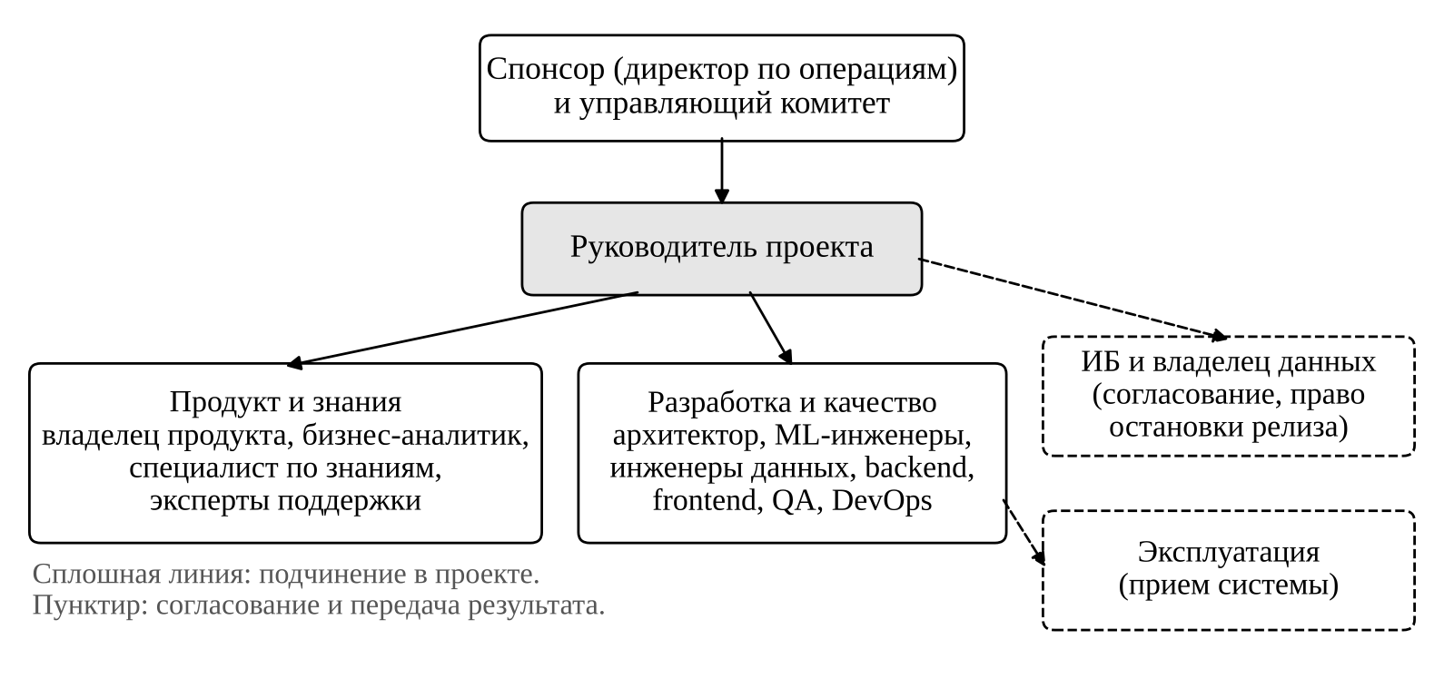
Рисунок 3. Организационная структура проекта (OBS)

5.2 Матрица ответственности RACI
Матрица RACI построена для ключевых результатов проекта (таблица 19) [12]. R означает исполнителя, A отвечает за результат, C консультирует, I получает информацию. В каждой строке ровно одна буква A.
Таблица 19. Матрица RACI
Результат | Спонсор | РП | ВП | БА | ML | ИТ | QA | ИБ
Устав и базовые планы | A | R | C | C | I | I | I | C
Требования и KPI | I | C | A | R | C | C | C | C
Архитектура и доступ | I | C | C | C | R | A | C | R
База знаний | I | I | A | R | C | C | C | C
AI-сервис и обратная связь | I | C | C | C | A/R | R | C | C
Испытания | I | C | C | C | R | R | A/R | R
Пилот и подключение операторов | I | R | A | R | C | R | R | C
Изменение базовых планов | A | R | C | C | C | C | C | C
Передача в эксплуатацию | I | R | C | I | C | A/R | C | C
Закрытие проекта | A | R | C | I | I | C | C | I

Сокращения: РП руководитель проекта, ВП владелец продукта, БА бизнес-аналитик, ML ML-инженер, ИТ интеграции и эксплуатация, QA тестирование, ИБ информационная безопасность. Матрица пересматривается при каждом изменении состава команды.

5.3 Развитие команды
Работа с командой спланирована по моделям из семинара 9 [12]. На старте команда находится на стадии формирования по Такману, поэтому руководитель проекта использует директивный стиль S1 по Херси и Бланшару: четкие цели, роли, правила работы и общее определение готовности (Definition of Done). Наиболее вероятный конфликт ожидается между разработкой, которой важна скорость, и службой ИБ, которая требует дополнительных проверок. Для него выбрана стратегия сотрудничества по Томасу и Килманну: совместный разбор конкретного сценария и запись решения в протокол. Право остановить релиз при критическом нарушении остается за ИБ.
Для операторов пилота важны гигиенические факторы по Херцбергу: время на обучение в рабочие часы и отсутствие наказаний за отказ от подсказки. Отказ от сомнительной подсказки может быть правильным решением, поэтому доля отказов не используется для оценки сотрудника. Время экспертов на проверку примеров учтено в смете как работа проекта. На ретроспективе каждого спринта выбирается одно улучшение процесса с владельцем и сроком.

VI. Календарное и ресурсное планирование проекта

6.1 Сетевой график и критический путь
График построен методом критического пути (CPM) на сети «работа в узле» [8; 9]. Длительности заданы в рабочих неделях. В календаре проекта две нерабочие недели: новогодние выходные с 28.12.2026 по 10.01.2027. Поэтому 20 рабочих недель соответствуют 22 календарным. Срок по уставу составляет 24 недели, оставшиеся 2 недели образуют резерв времени проекта. Раннее и позднее начало и окончание работ рассчитаны прямым и обратным проходом (таблица 20, рисунок 4).
Таблица 20. Расчет критического пути, рабочие недели
ID | Работа | Длит. | После | ES | EF | LS | LF | Резерв
A | Инициация и базовые планы | 1 |  | 0 | 1 | 0 | 1 | 0
B | Требования, процесс, базовые KPI | 2 | A | 1 | 3 | 1 | 3 | 0
C | Аудит и выборка данных | 2 | A | 1 | 3 | 1 | 3 | 0
D | Архитектура, интерфейс, модель угроз | 2 | B, C | 3 | 5 | 3 | 5 | 0
E | Подготовка базы знаний и поиска | 3 | D | 5 | 8 | 5 | 8 | 0
F | Сервис черновиков и обратная связь | 3 | E | 8 | 11 | 8 | 11 | 0
G | Интеграция с CRM и интерфейс | 4 | D | 5 | 9 | 7 | 11 | 2
H | Комплексные испытания и ИБ | 2 | F, G | 11 | 13 | 11 | 13 | 0
L | Обучение операторов пилота | 2 | F, G | 11 | 13 | 11 | 13 | 0
I | Контролируемый пилот | 4 | H, L | 13 | 17 | 13 | 17 | 0
J | Подключение 60 операторов | 2 | I | 17 | 19 | 17 | 19 | 0
K | Стабилизация и передача | 1 | J | 19 | 20 | 19 | 20 | 0

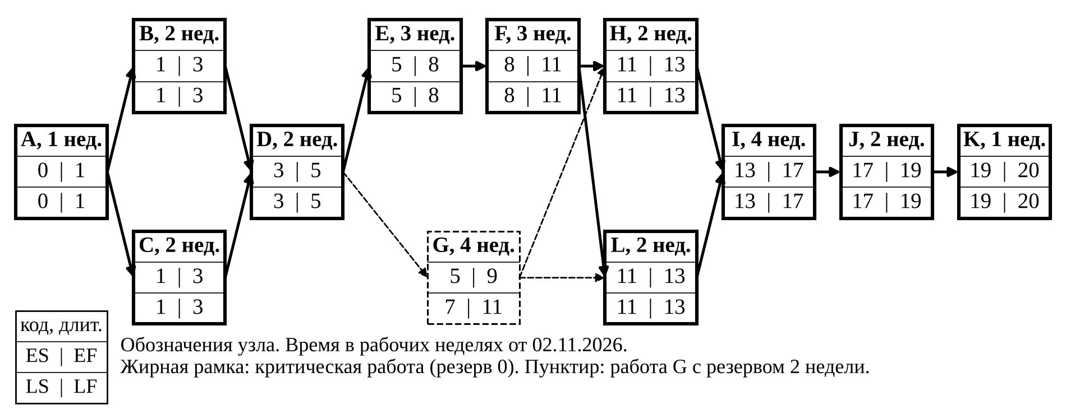
Рисунок 4. Сетевой график проекта
Критический путь проходит через работы A, B и C, D, E, F, H и L, I, J, K и имеет длину 20 рабочих недель. Работы B и C, а также H и L идут параллельно и имеют одинаковую длительность, поэтому критических цепочек четыре. Ускорение только одной из параллельных работ срок не сократит [9]. Работа G имеет полный и свободный резерв 2 недели: ее можно закончить до конца 11-й рабочей недели без сдвига испытаний и обучения.

6.2 Расписание проекта
Календарное расписание показано на диаграмме Ганта (рисунок 5), контрольные точки приведены в таблице 21.
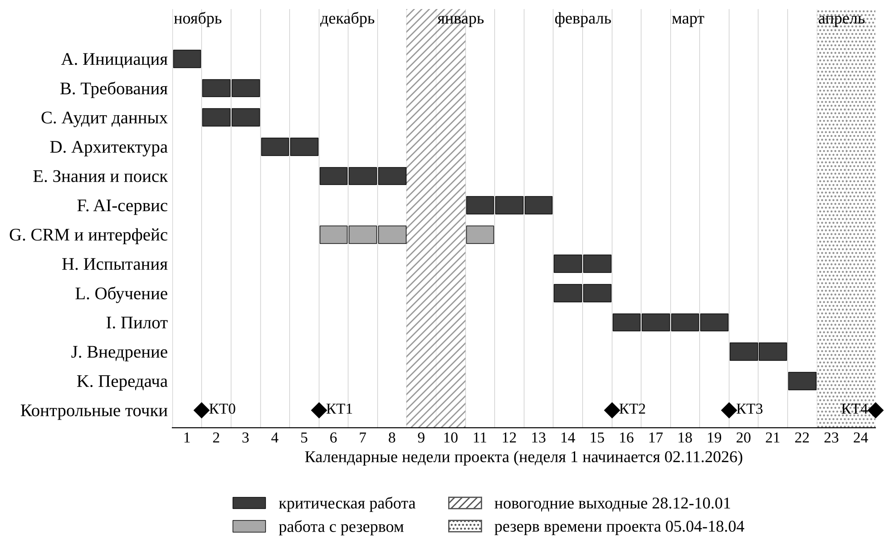
Рисунок 5. Диаграмма Ганта проекта
Таблица 21. Контрольные точки
Контрольная точка | Дата | Условие прохождения
КТ0. Устав утвержден | 08.11.2026 | Цели, ограничения и роли согласованы
КТ1. Архитектура и допуски | 06.12.2026 | Требования, API CRM, модель угроз и меры ИБ приняты
КТ2. Готовность к пилоту | 14.02.2027 | Испытания и обучение завершены, обязательные тесты пройдены
КТ3. Решение о расширении | 14.03.2027 | Оценены эффект, качество и путь получения экономии
КТ4. Приемка и передача | план 04.04.2027, крайний срок 18.04.2027 | Замечания устранены, эксплуатация приняла систему

Внутри работ E, F и G разработка идет двухнедельными спринтами. Ближайшие работы спланированы подробно, а подключение всех операторов (работа J) детализируется после КТ3 по принципу скользящей волны [11].

6.3 Ресурсное планирование
Для проекта нужны 17 специалистов с частичной занятостью: по два ML-инженера, инженера данных, backend-разработчика, frontend-разработчика и QA-инженера, по одному руководителю проекта, бизнес-аналитику, архитектору, DevOps-инженеру, специалисту ИБ и специалисту по обучению, а также эквивалент одного эксперта поддержки. Общая трудоемкость 4 116 часов. Доступность составляет 40 часов в неделю на человека, а в неделях с праздниками (4 ноября, 23 февраля, 8 марта) 32 часа. Средняя нагрузка за 20 рабочих недель равна 5,1 полной ставки, пиковая 8,4 ставки в 11-ю календарную неделю, когда одновременно идут работы F и G (таблица 22).
Таблица 22. Пиковая загрузка ролей
Роль | Человек | Пик, ч в неделю | Загрузка в пик
Руководитель проекта | 1 | 32 | 100%
Бизнес-аналитик | 1 | 40 | 100%
Архитектор | 1 | 40 | 100%
ML-инженер | 2 | 78,7 | 98%
Инженер данных | 2 | 76 | 95%
Backend-разработчик | 2 | 78,3 | 98%
Frontend-разработчик | 2 | 60 | 75%
QA-инженер | 2 | 64 | 80%
DevOps-инженер | 1 | 24 | 60%
Специалист ИБ | 1 | 28 | 70%
Эксперт поддержки | 1 | 40 | 100%
Специалист по обучению | 1 | 40 | 100%

Перегрузок нет, но восемь ролей в пиковые недели загружены на 95-100%. Эти специалисты бронируются до начала своих работ, сверхурочная работа для скрытия перегрузки не используется. При одном ML-инженере или одном backend-разработчике график 11-й недели был бы невыполним.

6.4 Оценка неопределенности сроков
Для самой неопределенной работы F выполнена трехточечная оценка PERT [8]: оптимистичная длительность 2 недели, наиболее вероятная 3, пессимистичная 4. Ожидаемая длительность (2 + 4 * 3 + 4) / 6 = 3 недели, стандартное отклонение (4 - 2) / 6 = 0,33 недели, что совпадает с длительностью в графике. Если F задерживается на неделю, руководитель проекта выясняет причину, добавляет ресурс в пределах бюджета или исключает функции Could. Пилот и тесты безопасности не сокращаются. Резерв 2 недели расходуется по решению совета по изменениям, продление пилота на 2 недели израсходует его полностью.

VII. Управление стоимостью проекта

7.1 Смета проекта
Смета составлена снизу вверх: по каждой роли часы умножены на полную ставку, затем добавлены прочие затраты [11]. Ставки включают все расходы компании на сотрудника. Лимит сверху задан уставом (12 млн руб.), и смета должна в него уложиться (таблица 23).
Таблица 23. Трудозатраты и стоимость работ
Роль | Часы | Ставка, руб./ч | Сумма, руб.
Руководитель проекта | 440 | 2 000 | 880 000
Бизнес-аналитик | 280 | 1 800 | 504 000
Архитектор | 200 | 3 000 | 600 000
ML-инженер | 620 | 2 800 | 1 736 000
Инженер данных | 428 | 2 400 | 1 027 200
Backend-разработчик | 520 | 2 300 | 1 196 000
Frontend-разработчик | 360 | 2 000 | 720 000
QA-инженер | 400 | 1 600 | 640 000
DevOps-инженер | 240 | 2 600 | 624 000
Специалист ИБ | 160 | 2 600 | 416 000
Эксперты поддержки | 308 | 1 000 | 308 000
Специалист по обучению | 160 | 1 600 | 256 000
Итого труд | 4 116 |  | 8 907 200

Прочие затраты составляют 992 800 руб.: стенд и вызовы модели 280 000 руб., среды, индекс и журнал 180 000 руб., независимые испытания 220 000 руб., инструменты данных и интеграций 162 800 руб., организация обучения 150 000 руб. Они распределены по пакетам WBS. Обычная работа операторов на пилоте проектом не оплачивается, учитывается только дополнительное участие экспертов.
Для работы F выполнена трехточечная оценка стоимости: оптимистичная 1,150 млн руб., наиболее вероятная 1,400 млн руб., пессимистичная 1,830 млн руб. Ожидаемая стоимость (1,150 + 4 * 1,400 + 1,830) / 6 = 1,430 млн руб., стандартное отклонение 0,113 млн руб. Эта сумма вошла в смету: 1,334 млн руб. в пакетах 1.4.1 и 1.4.2 и 0,096 млн руб. в управлении проектом.

7.2 Бюджет и резервы
Структура бюджета построена по правилам семинара 8 [11] (таблица 24). Резерв на известные риски равен сумме ожидаемых потерь EMV из реестра рисков (раздел IX), входит в базовый бюджет, им распоряжается руководитель проекта. Управленческий резерв предназначен для непредвиденных событий, не входит в базовый бюджет и используется только по решению спонсора. Его размер около 10% стоимости работ соответствует нижней границе типичного диапазона 10-30% [11].
Таблица 24. Структура бюджета
Статья | Млн руб.
Стоимость работ по WBS (труд 8,907 и прочие затраты 0,993) | 9,900
Резерв на известные риски | 1,100
Базовый бюджет (cost baseline) | 11,000
Управленческий резерв | 1,000
Общий бюджет проекта | 12,000

Бюджет распределен по месяцам пропорционально рабочим дням каждой работы (таблица 25). Накопленный план образует S-кривую (рисунок 6), которая служит базой для контроля освоенного объема.
Таблица 25. Бюджет по месяцам, млн руб.
Месяц | Работы | Резерв на риски | Итого | Работы нарастающим итогом | Базовый бюджет нарастающим итогом
Ноябрь 2026 | 1,755 | 0,050 | 1,805 | 1,755 | 1,805
Декабрь 2026 | 2,960 | 0,150 | 3,110 | 4,715 | 4,915
Январь 2027 | 1,810 | 0,250 | 2,060 | 6,525 | 6,975
Февраль 2027 | 2,065 | 0,250 | 2,315 | 8,590 | 9,290
Март 2027 | 1,228 | 0,300 | 1,528 | 9,818 | 10,818
Апрель 2027 | 0,082 | 0,100 | 0,182 | 9,900 | 11,000
Итого | 9,900 | 1,100 | 11,000

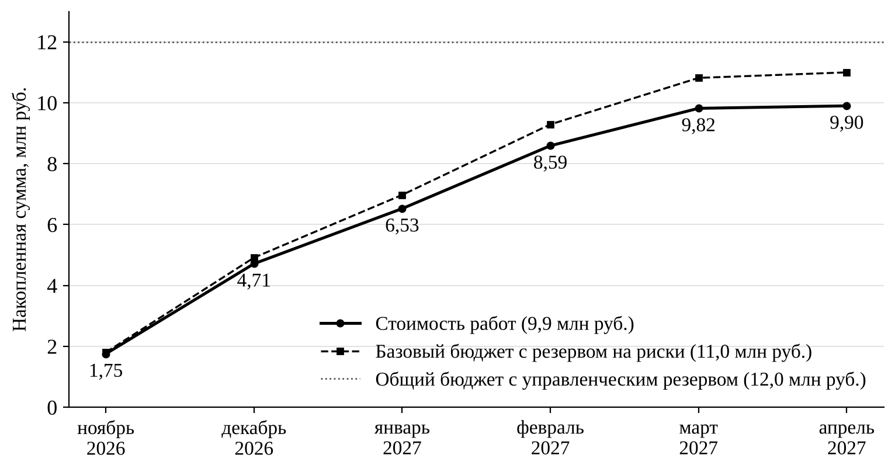
Рисунок 6. S-кривая бюджета проекта

7.3 Контроль стоимости методом освоенного объема
Ход работ контролируется методом освоенного объема (EVM) [11]. Освоенный объем начисляется по правилам, утвержденным до начала работ: 20% стоимости пакета за принятую спецификацию, 50% за проверенный интегрированный результат, 30% за итоговую приемку. Для короткой работы K действует правило 0/100. Базой для EVM служит стоимость работ BAC = 9,9 млн руб. Резерв на риски добавляется к плану только при наступлении риска через изменение базового плана.
Ниже приведен пример расчета на контрольную дату 31.01.2027 с условными фактическими данными: плановый объем PV = 6,525 млн руб. (накопленный план на конец января), освоенный объем EV = 6,150 млн руб., фактические затраты AC = 6,350 млн руб. (таблица 26).
Таблица 26. Пример расчета EVM на 31.01.2027
Показатель | Формула | Значение | Вывод
CV | EV - AC | -0,200 млн руб. | Перерасход на выполненный объем
SV | EV - PV | -0,375 млн руб. | Выполнено меньше плана (в деньгах)
CPI | EV / AC | 0,97 | На 1 рубль затрат получено 97 копеек результата
SPI | EV / PV | 0,94 | Работы идут на 6% медленнее плана
EAC | BAC / CPI | 10,222 млн руб. | Прогноз стоимости работ
VAC | BAC - EAC | -0,322 млн руб. | Прогнозный перерасход по работам
ETC | EAC - AC | 3,872 млн руб. | Нужно потратить до конца проекта
TCPI | (BAC - EV) / (BAC - AC) | 1,06 | Нужна эффективность на 6% выше плановой

Оба индекса ниже 1, но находятся в зеленой зоне от 0,9 до 1,1 [15]. Прогноз EAC 10,222 млн руб. превышает стоимость работ, но укладывается в базовый бюджет 11,0 млн руб. за счет резерва на риски. Руководитель проекта выясняет причину отставания по работе F, проверяет прогноз оценкой оставшихся работ снизу вверх и при необходимости использует резерв на риски. Отставание SV выражено в деньгах, его влияние на срок оценивается по сетевому графику.

VIII. Управление коммуникациями проекта

8.1 Заинтересованные стороны
Заинтересованные стороны выявлены по чек-листу Линца: кто финансирует проект, кто использует результат, кто поддерживает систему, кто может остановить проект, кто дает данные и интеграции, на кого результат влияет косвенно [6]. Влияние оценивалось по реальной возможности принять или заблокировать решение, а не по должности. Стратегии выбраны по квадрантам матрицы «влияние и заинтересованность» (таблица 27).
Таблица 27. Матрица влияния и заинтересованности
Участник | Влияние | Интерес | Стратегия | Как работаем
Спонсор, руководитель поддержки | Высокое | Высокий | Управлять внимательно | Совместные решения на КТ, отчет об эффекте
Служба ИБ, владелец данных, владелец CRM | Высокое | Высокий | Управлять внимательно | Раннее согласование архитектуры и допусков
Эксплуатация | Высокое | Высокий | Управлять внимательно | Требования к поддержке, совместные тесты восстановления
Финансовая служба | Высокое | Средний | Держать удовлетворенными | Бюджет, прогноз затрат, план получения экономии
Операторы, владелец знаний | Среднее | Высокий | Держать информированными | Демонстрации, интервью, обучение, обратная связь
Клиенты сервиса | Низкое | Высокий | Держать информированными | Обычные каналы поддержки, анализ CSAT

8.2 План управления коммуникациями
План коммуникаций определяет содержание, периодичность, канал и ответственного за каждый вид взаимодействия (таблица 28).
Таблица 28. План коммуникаций
Что и с кем | Когда и как | Ответственный | Результат
Синхронизация команды | Ежедневно 15 минут, доска задач | Руководитель проекта | Препятствия и ближайшие задачи
Обзор спринта с операторами | Раз в 2 недели, стенд и протокол | Владелец продукта | Подтвержденная польза и новые задачи
Статус для спонсора и финансовой службы | Еженедельно, отчет на 1 страницу | Руководитель проекта | Цвет статуса, прогноз затрат, вехи, риски, нужные решения
Качество знаний и обратная связь | Еженедельно, очередь экспертов | Бизнес-аналитик | Решения по примерам и статьям
Архитектура и ИБ | На КТ1, КТ2 и при изменении контура | Архитектор, служба ИБ | Допуск или список блокирующих замечаний
Итоги пилота | На КТ3, протокол и дашборд | Владелец продукта | Решение продолжить, исправить или остановить
Приемка и передача | На КТ4, чек-лист и инструкция | Руководитель эксплуатации | Подтвержденная ответственность эксплуатации

Документы хранятся в проектном репозитории с доступом по ролям. В каждом решении указаны автор, дата, основание и версии документов. Тексты клиентов не пересылаются в общие чаты, для обсуждения используются обезличенные примеры. Протокол встречи публикуется в течение следующего рабочего дня с перечнем действий, ответственных и сроков.

8.3 Статус-отчет и эскалация
Еженедельный статус оформляется по четырем перспективам сбалансированной системы показателей [15]: финансы (CPI, прогноз затрат, резервы), клиент (оценка QA, CSAT), внутренние процессы (SPI, вехи, открытые блокеры, чек-лист выпуска), обучение и развитие (использование подсказок, обученные сотрудники). Блокеры и использование подсказок служат опережающими показателями и дают время среагировать.
Цвет статуса задается числовыми порогами заранее. Зеленый: CPI и SPI от 0,9 до 1,1, вехи в срок. Желтый: CPI или SPI от 0,8 до 0,9 или от 1,1 до 1,2, прогноз задержки до 1 недели. Красный: индексы ниже 0,8 или выше 1,2, критический дефект, нарушение допуска или прогноз выхода за общий бюджет и срок. Итоговый цвет определяется худшим критичным сигналом: невыполненный пункт чек-листа выпуска делает статус красным даже при хороших индексах [15].
Порядок эскалации: техническое препятствие решается руководителем проекта в течение рабочего дня; задержка критической работы больше 2 рабочих дней сообщается владельцу продукта и спонсору; прогноз превышения базового бюджета рассматривает совет по изменениям; подозрение на утечку данных или неверный ответ о платеже сразу передается в службу ИБ и руководителю поддержки, сценарий отключается до разбора.

IX. Управление рисками проекта

9.1 План управления рисками
Процесс управления рисками включает планирование, идентификацию, качественный и количественный анализ, планирование реагирования и мониторинг [2; 13]. Риски выявлены мозговым штурмом команды, анализом допущений устава, по результатам SWOT и методом «разбор до провала» (pre-mortem). Реестр пересматривается еженедельно и на каждой контрольной точке. Риск записывается в форме «причина, событие, последствие», у каждого риска есть один владелец.
Вероятность P оценивается по шкале от 1 до 5: 1 до 10%, 2 от 10 до 30%, 3 от 30 до 50%, 4 от 50 до 70%, 5 выше 70%. Влияние I: 1 до 0,1 млн руб. или 1 рабочего дня задержки, 2 до 0,3 млн руб. или 3 дней, 3 до 0,6 млн руб. или 5 дней, 4 до 1 млн руб. или 10 дней, 5 выше этих значений или серьезный ущерб безопасности. Балл риска P * I: от 1 до 6 низкий, от 8 до 12 средний, от 15 до 25 высокий.

9.2 Реестр рисков
Реестр рисков приведен в таблице 29, триггеры, меры реагирования и денежная оценка в таблице 30.
Таблица 29. Реестр рисков
ID | Риск (причина, событие, последствие) | Категория | P | I | Балл | Стратегия | Владелец
R01 | Неполные или противоречивые статьи ведут к ошибочной подсказке и неверному ответу клиенту | Данные | 3 | 4 | 12 | Снизить | Бизнес-аналитик
R02 | API CRM не согласован вовремя, интеграция задерживается | Внешний | 2 | 4 | 8 | Снизить | Руководитель интеграций
R03 | Качество ответов ниже порога, пилот переносится | Технический | 2 | 4 | 8 | Снизить | ML-инженер
R04 | Задержки модели выше нормы, операторы не ждут подсказку | Технический | 2 | 3 | 6 | Принять с планом Б | DevOps-инженер
R05 | Ошибка прав доступа раскрывает данные другого клиента | Безопасность | 2 | 5 | 10 | Избежать | Служба ИБ
R06 | Операторы не доверяют подсказкам и не пользуются ими | Пользователи | 2 | 3 | 6 | Снизить | Владелец продукта
R07 | Поставщик меняет версию модели или условия договора | Внешний | 1 | 4 | 4 | Передать | Руководитель интеграций
R08 | Новые требования без запросов на изменение увеличивают объем | Управление | 1 | 3 | 3 | Избежать | Руководитель проекта

Таблица 30. Триггеры, меры реагирования и ожидаемые потери
ID | Триггер | Меры реагирования | P | Ущерб, млн руб. | EMV, млн руб.
R01 | Более 5% черновиков без подтверждения на контрольном наборе | Ревизия статей, сроки действия, ссылки на источник; блокировка конфликтующих статей | 0,35 | 0,80 | 0,28
R02 | Контракт API не согласован к 06.12.2026 | Ранний контракт и заглушка API; запасной вариант: оператор вставляет статус вручную | 0,30 | 0,80 | 0,24
R03 | Оценка QA ниже 95 на КТ2 | Настройка на валидационной выборке, отказ от ответа при нехватке данных; сокращение списка тем | 0,30 | 0,90 | 0,27
R04 | p95 выше 5 секунд два дня подряд | Нагрузочный тест, кеш, лимиты; при сбое работа с обычным поиском | 0,25 | 0,40 | 0,10
R05 | Любой подтвержденный доступ к чужой операции | Модель не обращается к данным напрямую, права проверяет сервер; при событии сценарий останавливается | 0,15 | 0,60 | 0,09
R06 | Подсказками пользуются меньше 7 из 10 операторов пилота | Совместные разборы, дополнительное обучение, сбор причин отказа | 0,25 | 0,24 | 0,06
R07 | Поставщик объявляет снятие версии или меняет SLA | Условия поддержки версии в договоре, шлюз моделей и резервная модель | 0,10 | 0,40 | 0,04
R08 | Работа выполняется без запроса на изменение | Совет по изменениям, исключение функций Could | 0,10 | 0,20 | 0,02
 | Итого |  |  |  | 1,10

Вероятности и ущерб оценены экспертно с учетом мер, уже включенных в WBS. Сумма EMV 1,10 млн руб. равна резерву на известные риски в базовом бюджете [13]. Ущерб R05 включает только дополнительные работы проекта, правовые и репутационные последствия утечки этой суммой не покрываются. Поэтому R05 контролируется обязательной проверкой на КТ2 независимо от балла.
EMV также применен для выбора меры реагирования. Для R02 без мер вероятность задержки оценивается в 0,55, ожидаемые потери 0,55 * 0,80 = 0,44 млн руб. Ранний контракт API и заглушка стоят 0,10 млн руб. и снижают вероятность до 0,30: 0,10 + 0,30 * 0,80 = 0,34 млн руб. Меры дешевле бездействия на 0,10 млн руб. и включены в пакет 1.2.3.
Риски могут наступить одновременно: плохие знания снижают качество ответов и доверие операторов. Если наступят R01, R03 и R06, потери составят 0,80 + 0,90 + 0,24 = 1,94 млн руб. Затраты вырастут до 11,84 млн руб., что выше базового бюджета на 0,84 млн руб., но в пределах общего бюджета 12 млн руб. Этот сценарий рассматривается на КТ1 при решении о числе тем для пилота.

9.3 Управление качеством
Качество обеспечивается на двух уровнях [15]. Обеспечение качества (QA) относится к процессу: стандарты кода, ревью, фиксированные контрольные наборы и независимая оценка. Контроль качества (QC) проверяет результат: тесты T01-T10 из бэклога и пилот. Контрольный набор из 400 обезличенных обращений по пяти темам включает неполные и неизвестные запросы, отдельный набор из 100 негативных сценариев проверяет безопасность. Примеры из этих наборов не используются для обучения. Оценка QA ставится по пяти критериям по 20 баллов: верность фактов, применимость к ситуации, понятный следующий шаг, безопасность и ясность текста. Критическое нарушение обнуляет оценку.
Перед каждым выпуском команда проходит чек-лист типа DO-CONFIRM (таблица 31): работа выполняется привычным порядком, затем на контрольной точке пункты подтверждаются по списку. Для первого выпуска в эксплуатацию используется режим READ-DO, когда каждый пункт выполняется строго по порядку.
Таблица 31. Чек-лист готовности к выпуску
№ | Пункт
1 | Обязательные тесты пройдены, открытых критических дефектов нет
2 | Негативные тесты доступа и утечки данных пройдены
3 | Откат на предыдущую версию проверен на стенде, время не более 15 минут
4 | Версии модели, промпта и базы знаний записаны в паспорт релиза
5 | Мониторинг качества, задержек и событий доступа включен
6 | Дежурный инженер назначен, инструкция по эксплуатации актуальна
7 | Операторы знают, как сообщить об ошибочной подсказке

9.4 План пилота и мониторинг
Пилот проводится 4 недели, с 15.02 по 14.03.2027, на 20 операторах. Операторы разбиваются на пары с похожим стажем и сложностью обращений, и внутри пары случайно определяется, кто попадет в пилотную группу с копилотом, а кто в контрольную без него. Базовые значения берутся из данных CRM за две недели до пилота. Обе группы работают по одним регламентам в одно и то же время.
AHT сравнивается с учетом темы и сложности обращений. Качество оценивается вслепую: проверяющий не знает, к какой группе относится ответ. При расчете интервалов учитывается, что обращения одного оператора не являются независимыми наблюдениями. При 20 операторах точность оценки ограничена, поэтому отсутствие значимого эффекта успехом не считается. Решение по итогам пилота принимается по критериям таблицы 32.
Таблица 32. Критерии решения по итогам пилота
Показатель | Продолжить внедрение | Исправить или остановить
AHT | Снижение не менее 20%, 95-процентный интервал выше нуля | Эффект не подтвержден: доработать процесс, продлить пилот в пределах резерва
QA и CSAT | QA не менее 95 и не ниже контрольной группы; CSAT ниже контроля не более чем на 2 п.п. | Качество хуже: подключение остальных операторов блокируется
Безопасность | Обязательные тесты пройдены, критических дефектов нет | Любое критическое нарушение: остановка и повторный допуск
Использование | Не менее 7 из 10 операторов пилотной группы | Разбор причин, повторное обучение до 5 рабочих дней
Экономия | Финансовая служба подписала план: сверхурочные, подрядчик или отказ от найма | Выгода учитывается только как пропускная способность, расчет пересматривается

В эксплуатации отслеживаются качество по темам, доля отказов, время ответа, доступность, события доступа и возраст статей. При росте критических ошибок отключается отдельная тема или версия. Безопасная разработка ведется по рекомендациям NIST SSDF [22].

Заключение

Результаты проекта
Подготовлены все документы, предусмотренные рекомендациями: исследование реализуемости и экономическая оценка, устав, KPI и обоснование модели, WBS, истории и бэклог, OBS и RACI, сетевой график и расписание, смета и бюджет, план коммуникаций и реестр рисков. Проект укладывается в 24 недели и 12 млн руб., в базовом сценарии NPV равен 3,43 млн руб. при IRR 36,6%.
Для проверки идеи создан работающий прототип (файл demo_ai_copilot.html). Он открывается в браузере без установки и не обращается к внешним сервисам. В прототипе реализованы классификатор тем обращений (Multinomial Naive Bayes на 40 стартовых примерах), поиск по статьям методом BM25, ответы по утвержденным шаблонам, решение оператора и контролируемое добавление обучающего примера. Языковой модели, CRM и реальных клиентских данных в прототипе нет, эти части проверяются на пилоте.

Контрольный пример
Основной сценарий проверки прототипа приведен в таблице 33.
Таблица 33. Контрольный пример
Шаг | Действие | Ожидаемый результат
1 | На вкладке «Рабочая область» ввести обращение «Платеж завис в обработке, деньги еще не дошли» и нажать «Разобрать обращение» | Классификатор определяет тему «Задержка платежа», поиск показывает действующую статью
2 | Проверить черновик и источник | Черновик не обещает возврат и не называет срок, которые не подтверждены данными
3 | Нажать «Принять с правкой» и исправить текст | Решение и причина записаны в журнал, клиенту ничего не отправляется автоматически
4 | На вкладке «Контролируемое обучение» нажать «1. Добавить пример» для фразы «Янтарный маяк погас» | Пример попадает в очередь, классификатор пока не меняется
5 | В очереди нажать «Подтвердить пример», затем «Обновить классификатор» | Версия классификатора меняется с v1 на v2, шаблоны ответов остаются прежними
6 | Нажать «3. Проверить снова» | Новая версия относит фразу к теме «Задержка платежа»
7 | На вкладке «Журнал и база знаний» нажать «Скачать JSON» | Скачивается журнал событий с версиями, контакты и длинные номера замаскированы

Шаги 4-6 показывают механику контролируемого обучения на одной фразе, качество на реальных обращениях оценивается отдельно.

Ожидаемые эффекты
При подтверждении допущений AHT снизится на 1,6 минуты и высвободит 1 600 часов работы в месяц: 880 часов дадут экономию 0,88 млн руб. в месяц, остальные позволят обслужить рост обращений без найма. Ожидаются также более точные ответы, меньше эскалаций и более быстрое обучение новичков. Для контроля этих эффектов составлен план обзора выгод (таблица 34) [17].
Таблица 34. План обзора выгод
Выгода | База | Цель | Владелец | Когда измерять | Источник
Время обработки | AHT 8,0 мин | 6,4 мин | Руководитель поддержки | Через 1, 3 и 6 месяцев | CRM
Денежная экономия | 0 | 0,88 млн руб. в месяц | Финансовый директор | Через 3 и 6 месяцев | Бюджет поддержки
Качество ответов | QA 90 | Не менее 95 | QA-лидер | Через 1 и 3 месяца | Слепая оценка выборки
Удовлетворенность | CSAT 85% | Не ниже 85% | Руководитель поддержки | Через 1, 3 и 6 месяцев | Опрос клиентов
Эскалации | 18% | 14% | Руководитель поддержки | Через 3 и 6 месяцев | CRM
Обучение новичка | 20 рабочих дней | 14 рабочих дней | HR и поддержка | Через 3 и 6 месяцев | Экзамен по одному тесту

Приемка и передача в эксплуатацию
Проект считается завершенным, когда выполнены все слои определения готовности [17]: объем (Must-элементы приняты), качество (нет критических дефектов), эксплуатация (инструкция, мониторинг, проверенное восстановление, обученная поддержка), финансы (договоры закрыты, затраты известны) и выгоды (есть базовые значения и владелец). Приемка оформляется актом с реестром открытых замечаний.
С 19.04 по 02.05.2027 действует период усиленной поддержки за счет OPEX. Он завершается, когда две недели подряд выполняются требования к доступности, нет критических дефектов и эксплуатация справляется без проектной команды. При закрытии проводится разбор по итогам проекта (AAR), каждый урок записывается с действием, владельцем и сроком.

Рекомендации
Рекомендуется начать с пяти основных тем, сохранить проверку ответа оператором и экспертную проверку обучающих примеров. Подключать всех 60 операторов следует только после пилота, подтвердившего снижение AHT, качество и план получения экономии. Расширять копилот на другие сервисы стоит после назначения владельца знаний для каждой новой области.

Библиографические источники
Список составлен по ГОСТ Р 7.0.100-2018, ссылки в тексте оформлены по ГОСТ Р 7.0.5-2008 [26; 27].
Литература
1. Управление проектами : фундаментальный курс : учебник / А. В. Алешин, В. М. Аньшин, К. А. Багратиони [и др.] ; под редакцией В. М. Аньшина, О. Н. Ильиной. 3-е изд., пересмотр. и доп. Москва : Издательский дом Высшей школы экономики, 2024. 816 с. ISBN 978-5-7598-2937-9.
2. A Guide to the Project Management Body of Knowledge (PMBOK Guide). 6th ed. Newtown Square : Project Management Institute, 2017. 756 p. ISBN 978-1-62825-184-5.
3. Lewis P., Perez E., Piktus A. [et al.]. Retrieval-Augmented Generation for Knowledge-Intensive NLP Tasks // Advances in Neural Information Processing Systems. 2020. Vol. 33. P. 9459-9474. URL: https://proceedings.neurips.cc/paper/2020/hash/6b493230205f780e1bc26945df7481e5-Abstract.html (дата обращения: 13.10.2026).
4. Архипова Т. А. Рекомендации по реализации и защите групповых проектов : учебные материалы по дисциплине «Управление ИТ-проектами». 2026. 7 с. Текст : электронный.
5. Устав проекта : материалы к семинару 2 по дисциплине «Управление ИТ-проектами». 2026. 7 с. Текст : электронный.
6. Матрица влияния и заинтересованности: как ее строить : материалы к семинару 3 по дисциплине «Управление ИТ-проектами». 2026. 9 с. Текст : электронный.
7. Планирование содержания: Scope Statement и WBS : материалы к семинару 4 по дисциплине «Управление ИТ-проектами». 2026. 22 с. Текст : электронный.
8. ES, EF, LS, LF и критический путь : материалы к семинару 5 по дисциплине «Управление ИТ-проектами». 2026. 26 с. Текст : электронный.
9. Критический путь: за рамками базового расчета : материалы к семинару 6 по дисциплине «Управление ИТ-проектами». 2026. 12 с. Текст : электронный.
10. SDLC и методологии разработки проектов : материалы к семинару 7 по дисциплине «Управление ИТ-проектами». 2026. 20 с. Текст : электронный.
11. Планирование стоимости проекта : материалы к семинару 8 по дисциплине «Управление ИТ-проектами». 2026. 29 с. Текст : электронный.
12. Люди и «мягкие» элементы ИТ-проекта : материалы к семинару 9 по дисциплине «Управление ИТ-проектами». 2026. 26 с. Текст : электронный.
13. Управление рисками ИТ-проекта : материалы к семинару 10 по дисциплине «Управление ИТ-проектами». 2026. 26 с. Текст : электронный.
14. Приоритизация требований и задач проекта : материалы к семинару 11 по дисциплине «Управление ИТ-проектами». 2026. 30 с. Текст : электронный.
15. Исполнение, мониторинг и контроль. Управление качеством : материалы к семинару 12 по дисциплине «Управление ИТ-проектами». 2026. 36 с. Текст : электронный.
16. Управление изменениями: Change Control : материалы к семинару 13 по дисциплине «Управление ИТ-проектами». 2026. 38 с. Текст : электронный.
17. Закрытие проекта: приемка, передача, выгоды и уроки : материалы к семинару 14 по дисциплине «Управление ИТ-проектами». 2026. 54 с. Текст : электронный.
Ссылки
18. Schwaber K., Sutherland J. The Scrum Guide. 2020. URL: https://scrumguides.org/scrum-guide.html (дата обращения: 13.10.2026).
19. Artificial Intelligence Risk Management Framework (AI RMF 1.0) : NIST AI 100-1. Gaithersburg : National Institute of Standards and Technology, 2023. DOI: 10.6028/NIST.AI.100-1. URL: https://www.nist.gov/publications/artificial-intelligence-risk-management-framework-ai-rmf-10 (дата обращения: 13.10.2026).
20. Artificial Intelligence Risk Management Framework: Generative Artificial Intelligence Profile : NIST AI 600-1. Gaithersburg : National Institute of Standards and Technology, 2024. DOI: 10.6028/NIST.AI.600-1.
21. OWASP Top 10 for LLM Applications 2025 / OWASP Gen AI Security Project. URL: https://genai.owasp.org/llm-top-10/ (дата обращения: 13.10.2026).
22. Souppaya M., Scarfone K., Dodson D. Secure Software Development Framework (SSDF) Version 1.1 : NIST SP 800-218. Gaithersburg : National Institute of Standards and Technology, 2022. DOI: 10.6028/NIST.SP.800-218.
Регламентирующие документы
23. Российская Федерация. Законы. О персональных данных : Федеральный закон № 152-ФЗ : [принят Государственной думой 8 июля 2006 года : одобрен Советом Федерации 14 июля 2006 года]. Текст : электронный // КонсультантПлюс : справочно-правовая система. URL: https://www.consultant.ru/document/cons_doc_LAW_61801/ (дата обращения: 13.10.2026).
24. ISO/IEC/IEEE 29148:2018. Systems and software engineering. Life cycle processes. Requirements engineering. Geneva : ISO, 2018. URL: https://www.iso.org/standard/72089.html (дата обращения: 13.10.2026).
25. Business Process Model and Notation (BPMN). Version 2.0.2 / Object Management Group. 2014. URL: https://www.omg.org/spec/BPMN/2.0.2/ (дата обращения: 13.10.2026).
26. ГОСТ Р 7.0.100-2018. Система стандартов по информации, библиотечному и издательскому делу. Библиографическая запись. Библиографическое описание. Общие требования и правила составления : национальный стандарт Российской Федерации : издание официальное. Москва : Стандартинформ, 2018. 124 с.
27. ГОСТ Р 7.0.5-2008. Система стандартов по информации, библиотечному и издательскому делу. Библиографическая ссылка. Общие требования и правила составления : национальный стандарт Российской Федерации : издание официальное. Москва : Стандартинформ, 2008. 19 с.

Приложения

Приложение А. Применение методов управления проектами
Таблица А.1. Методы, место применения и результат
Метод | Раздел | Что дал проекту
SIPOC, AS-IS и TO-BE | I | Границы процесса и шаги, которые берет на себя копилот
Взвешенная модель оценки | I | Выбор варианта A3 с контролем данных
TELOS и SWOT | I | Условия продолжения проекта и исходные риски
NIST AI RMF, OWASP | I, IX | Требования к безопасности AI и негативные тесты
NPV, IRR, PI, ROI, окупаемость | II | Экономическое обоснование и порог безубыточности
Сценарии и чувствительность | II | Параметры, которые нужно подтвердить на пилоте
Устав, SMART KPI | III | Цель, рамки, критерии успеха
Выбор модели жизненного цикла, Water-Scrum-Fall | III | Контрольные точки и спринты
Scope Statement, WBS, правило 100% | IV | Полный перечень результатов без двойного учета
User stories, Given/When/Then, матрица прослеживаемости | IV | Проверяемые критерии приемки, связь требований с WBS и тестами
MoSCoW, RICE, WSJF | IV | Обязательный объем и порядок дополнительных функций
Управление изменениями, NV | IV | Пороги полномочий и решение по CR01
OBS, RACI, Такман, Томас-Килманн | V | Роли, ответственность и работа с конфликтами
CPM, диаграмма Ганта, PERT, ресурсное планирование | VI | Критический путь, расписание, резерв времени, загрузка ролей
Оценка снизу вверх, резервы, S-кривая, EVM | VII | Смета 9,9 млн руб., бюджет 12 млн руб., правила контроля
Матрица влияния, план коммуникаций | VIII | Адресаты, частота и каналы общения
Сбалансированная система показателей, цветовой статус | VIII | Еженедельный статус с числовыми порогами
Реестр рисков, EMV | IX | Резерв на риски 1,1 млн руб. и выбор мер
Чек-лист выпуска, контролируемый пилот | IX | Проверка эффекта и безопасный выпуск
Definition of Done, план обзора выгод, AAR | Заключение | Приемка, передача и контроль выгод

